GRÖMO ALUSTAR Dachrinne halbrund 3 m

GRÖMO

Eigenschaften

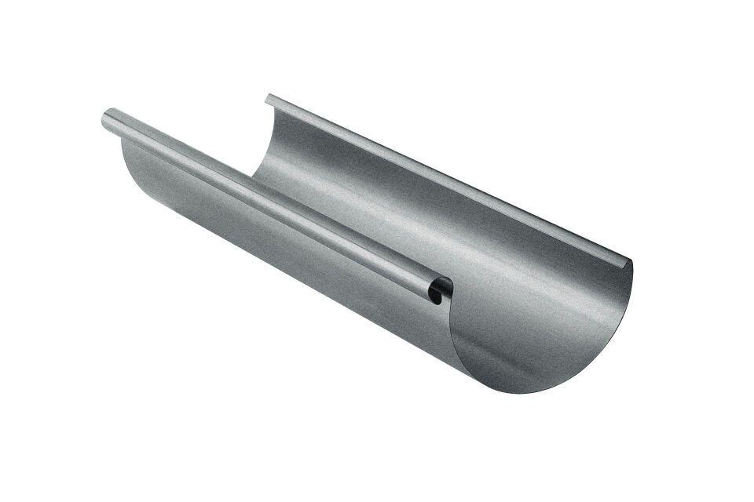

Farbton

anthrazit, dunkelbraun, dunkelgrün, hellgrau, nach Hersteller-Farbkarte, rot, schwarz, weiß

Form

halbrund

Oberfläche

beschichtet

Werkstoff

Aluminium

Höhe (mm)

82,00 - 128,00

Länge (mm)

3.000,00

Nennweite DN

250,00 - 400,00

Farbtonbezeichnung Hersteller

Hellgrau, Ziegelrot, Anthrazit, Weiß, Oxydrot, Testa di Moro, Moosgrün, Tiefschwarz